HitchTracker
Ontwerp fase 1
Onderdeel | Waarde
Project | HitchTracker
Type | Functioneel ontwerp en voorbereidende bewijslast
Versie | 0.1 - voorbereidende versie
Datum | 22 september 2026
Stack | Next.js, React, TypeScript, Payload CMS en SQLite

Dit document vertaalt de beschikbare opdrachtbeschrijving naar een concreet en toetsbaar ontwerp. Aannames die verder gaan dan de drie opgegeven epics zijn als ontwerpkeuze of open punt gemarkeerd.

Inhoud
1. Doel van fase 1
2. Scope en uitgangspunten
3. Backlog met user stories
4. Functioneel ontwerp
5. Bedrijfsregels
6. Domeinmodel en klassendiagram
7. Use cases
8. Wireframes en navigatie
9. Activiteitendiagram
10. Technisch ontwerp
11. Privacy ethiek en veiligheid
12. Ontwerpcontrole en testbasis
13. Planning
Bijlage A. PlantUML-bron

1 Doel van fase 1
Fase 1 levert een onderbouwd ontwerp op voor de HitchTracker MVP. Het ontwerp vertaalt de klantvraag naar schermen, gegevens, processen, beveiligingskeuzes en testbare acceptatiecriteria. Het dient als basis voor de bouwfase en voor overleg met de opdrachtgever.
Bewijslast | Opgenomen in dit document
Datamodel en klassendiagram | Hoofdstuk 6 met entities, relaties, attributen en verantwoordelijkheden.
Mockups en wireframes | Hoofdstuk 8 met mobiele schermopzet en navigatie.
Flowcharts en navigatie | Hoofdstuk 8 en 9 met ritflow en besluitpunten.
Privacy, ethiek en veiligheid | Hoofdstuk 11 met uitgangspunten en open besluiten.
Onderbouwing van keuzes | Hoofdstuk 2, 5 en 10 koppelt keuzes aan de klantvraag en de bestaande stack.

2 Scope en uitgangspunten

2 1 Klantvraag
HitchTracker richt zich op veiliger taxigebruik in onbekende gebieden. De passagier voert vóór de rit een bestemming in en krijgt tijd- en kostenindicatie. Tijdens de rit moet de gereden en resterende route, de actuele prijs en de geschatte eindprijs zichtbaar zijn. Na de rit is de eindprijs zichtbaar.

2 2 Ontwerpuitgangspunten
- De passagier gebruikt hoofdzakelijk een telefoon; het ontwerp is mobile-first en heeft grote, goed leesbare prijsinformatie.
- De demo gebruikt gesimuleerde routepunten. Hierdoor is de gebruikersflow te testen zonder echte GPS-data of een externe provider.
- Bedragen worden op de server berekend. Het scherm presenteert de gegevens en is geen bron van waarheid.
- De codebasis en tooling blijven gelijk aan Hackaton 1: Next.js, React, TypeScript, Payload CMS, SQLite, Tailwind CSS, Vitest en Playwright.
- De opdracht noemt geen betaling, noodknop of live chauffeurcommunicatie. Deze vallen buiten de eerste MVP, tenzij de opdrachtgever ze toevoegt.

3 Backlog met user stories
Must betekent nodig voor de MVP. Should is wenselijk zodra de kernflow werkt. De opdrachtgever moet de prioriteit van voorstellen buiten de drie epics bevestigen.
ID | User story | Prioriteit | Koppeling
US-01 | Als passagier wil ik vertrekpunt en bestemming invoeren, zodat ik een rit kan voorbereiden. | Must | Epic 1 / FE-01
US-02 | Als passagier wil ik vooraf een geschatte reistijd en prijs zien, zodat ik weet wat ik kan verwachten. | Must | Epic 1 / FE-02
US-03 | Als passagier wil ik een rit starten vanuit het voorstel, zodat ik de rit kan volgen. | Must | Voorwaarde voor Epic 2
US-04 | Als passagier wil ik de gereden route zien, zodat ik kan controleren waar de taxi is geweest. | Must | Epic 2 / FE-04
US-05 | Als passagier wil ik de resterende route zien, zodat ik weet wat nog komt. | Must | Epic 2 / FE-05
US-06 | Als passagier wil ik de actuele prijs zien, zodat ik de ritkosten kan volgen. | Must | Epic 2 / FE-06
US-07 | Als passagier wil ik een voorspelde eindprijs zien, zodat ik een afwijking vroeg zie. | Must | Epic 2 / FE-07
US-08 | Als passagier wil ik na afronden de eindprijs zien, zodat ik de rit kan controleren. | Must | Epic 3 / FE-08
US-09 | Als medewerker wil ik routes en tarieven beheren, zodat de demo klopt. | Must | Beheer / FE-09
US-10 | Als passagier wil ik mijn afgeronde rit opnieuw bekijken, zodat ik het bedrag later kan controleren. | Should | Uitbreiding op Epic 3

4 Functioneel ontwerp

4 1 Ritvoorstel
De startpagina heeft een invoerveld voor vertrekpunt en bestemming. In de demo worden bekende locaties uit een lijst gekozen. De server koppelt de keuze aan één route en toont afstand, geschatte duur, starttarief, geschatte kilometerprijs en de totale indicatie. De knop Rit starten is pas beschikbaar bij een geldig voorstel.

4 2 Live ritdashboard
Het ritdashboard heeft drie duidelijke blokken: routevoortgang, prijsinformatie en ritstatus. Bovenaan staat de bestemming en de status Bezig. In het midden toont een routebalk of kaartplaceholder de gereden en resterende punten. Onderin staat de actuele prijs groot in beeld met daaronder de voorspelde eindprijs, resterende afstand en verwachte tijd.

4 3 Eindoverzicht
Na afronden wordt het live dashboard vervangen door een rustig overzicht. De definitieve prijs staat centraal. Daarnaast zijn vertrekpunt, bestemming, start- en eindtijd, gereden afstand, oorspronkelijke schatting en de route voortgang zichtbaar. De eindprijs is niet meer wijzigbaar.

4 4 Beheer
Medewerkers beheren in Payload de tarieven, routes en routepunten. Een route bevat een vooraf bekende totale afstand en duur. Een testactie kan een rit van routepunt naar routepunt laten gaan. Deze beheerstap is bewust niet zichtbaar in de passagiersinterface.

5 Bedrijfsregels
Situatie | Beslissing
Vertrekpunt of bestemming ontbreekt | Geen voorstel. Het formulier benoemt welk veld nog ontbreekt.
Combinatie is geen bekende demo-route | Geen rit starten. Toon dat deze demo-bestemming nog niet beschikbaar is.
Tarief is niet actief | Geen prijsvoorstel en geen rit. Alleen een actief tarief mag worden gebruikt.
Rit is niet Bezig | Geen nieuw voortgangspunt of prijsupdate verwerken.
Nieuw routepunt ligt vóór de huidige voortgang | Weiger update; voortgang en gereden afstand mogen niet teruglopen.
Prijsbericht komt tweemaal binnen | Verwerk het routepunt één keer; een identieke update mag geen extra prijs opleveren.
Laatste routepunt bereikt | Rond de rit server-side af en leg één definitieve eindprijs vast.
Afgeronde rit | Passagier kan lezen maar geen route, prijs of status wijzigen.
Passagier vraagt rit van iemand anders op | Weiger toegang. Medewerker of admin krijgt alleen toegang volgens rol.

5 1 Prijsregel
basis = starttarief
afstandDeel = geredenAfstandKm x prijsPerKm
tijdDeel = verstrekenMinuten x prijsPerMinuut
actuelePrijs = basis + afstandDeel + tijdDeel
prognose = actuelePrijs + (resterendeAfstandKm x prijsPerKm) + (resterendeMinuten x prijsPerMinuut)
De formule is een MVP-afspraak. Voor echte ritten moeten belasting, valuta, nacht- of gebiedstoeslag, wachttijd, afronding en lokale regelgeving expliciet worden vastgelegd.

6 Domeinmodel en klassendiagram

6 1 Entities
Entity | Attributen | Verantwoordelijkheid
Gebruiker | id, naam, email, rol | Authenticatie en autorisatie.
Tarief | id, naam, starttarief, prijsPerKm, prijsPerMinuut, status | Levert de parameters voor prijsberekening.
Route | id, naam, vertrekpunt, bestemming, totaleAfstandKm, geschatteDuurMin | Beschrijft de geplande rit.
Routepunt | id, volgorde, latitude, longitude, afstandVanafStartKm | Maakt routevoortgang meetbaar.
Rit | id, status, startTijd, eindTijd, actuelePrijs, eindPrijs | Legt één uitgevoerde rit vast.
PrijsMoment | id, tijdstip, geredenAfstandKm, actuelePrijs, voorspeldeEindPrijs | Bewaart tussenstanden voor transparantie.

6 2 Relaties
Relatie | Betekenis
Gebruiker - Rit | Een passagier kan nul of meer ritten hebben. Een rit heeft maximaal één gekoppelde passagier in de MVP.
Tarief - Rit | Een rit gebruikt precies één vastgelegd tarief, zodat een latere tariefwijziging een oude rit niet wijzigt.
Route - Routepunt | Een route bevat één of meer routepunten in vaste volgorde.
Route - Rit | Een rit volgt één gekozen route. Afwijkingen op route worden pas na de MVP ondersteund.
Rit - PrijsMoment | Een rit heeft nul of meer prijs- en voortgangsmomenten.

6 3 Klassendiagram in tekst
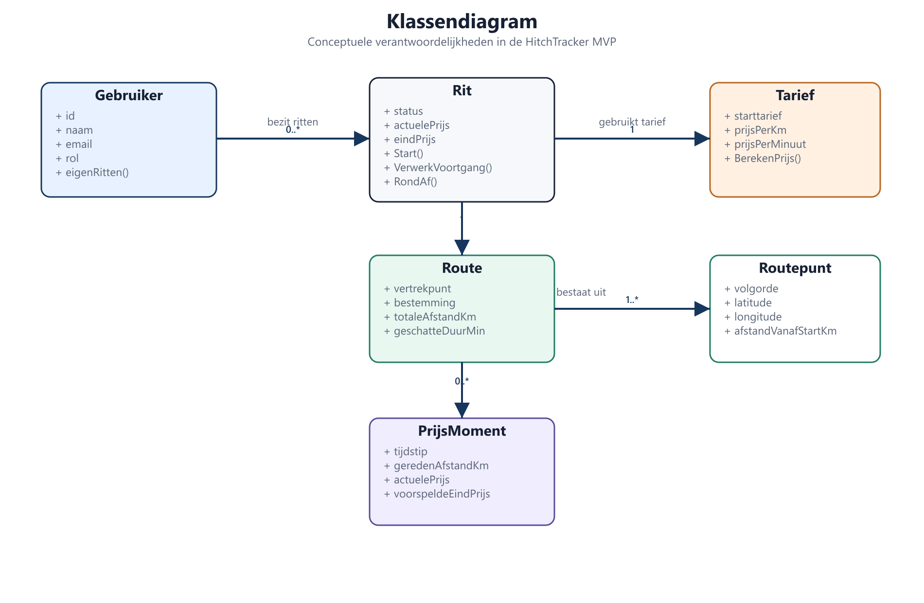
Figuur 1. Klassendiagram van de HitchTracker MVP.

7 Use cases
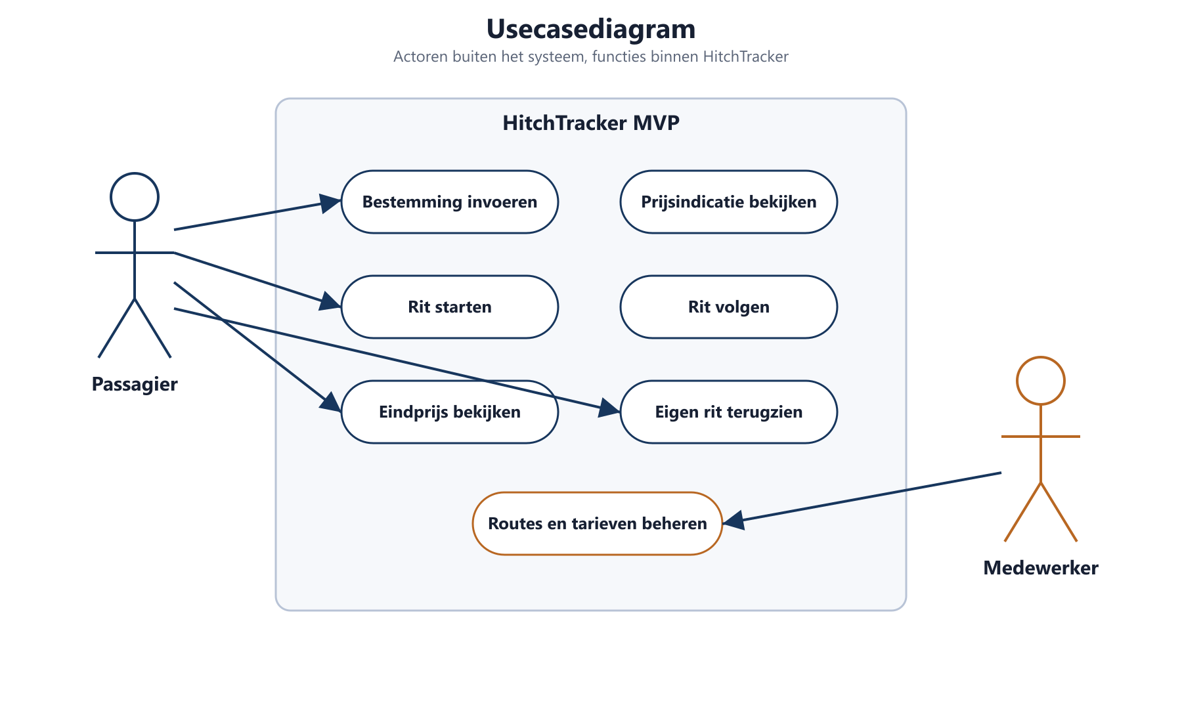
Figuur 2. Usecasediagram met passagier en medewerker.
ID | Actor | Use case | Succesresultaat
UC-01 | Passagier | Bestemming invoeren | Geldig routevoorstel met reistijd en prijsindicatie.
UC-02 | Passagier | Rit starten | Ritstatus is Bezig en dashboard opent.
UC-03 | Passagier | Rit volgen | Gereden en resterende route, actuele prijs en prognose zijn zichtbaar.
UC-04 | Passagier | Eindprijs bekijken | Afgerond overzicht toont definitieve prijs.
UC-05 | Medewerker | Tarief beheren | Actief tarief is valide en beschikbaar voor nieuwe voorstellen.
UC-06 | Medewerker | Route beheren | Route en routepunten hebben oplopende volgorde en geldige afstand.
UC-07 | Admin | Rollen beheren | Alleen bevoegde gebruiker krijgt beheerrechten.

8 Wireframes en navigatie
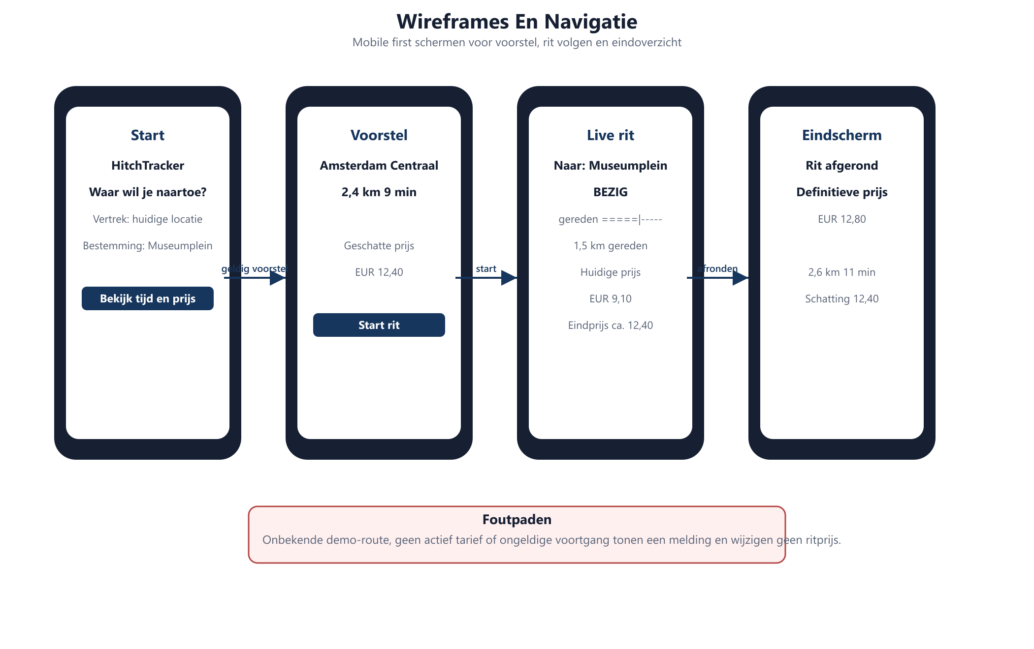
Figuur 3. Wireframes en navigatieflow voor de passagier.

8 1 Startscherm

8 2 Ritvoorstel

8 3 Ritdashboard

8 4 Eindscherm

8 5 Navigatieflow

9 Activiteitendiagram
De onderstaande activiteitbeschrijving is de beslisflow voor het starten en volgen van een rit. Dezelfde flow kan later als basis dienen voor een grafisch diagram in de presentatie.
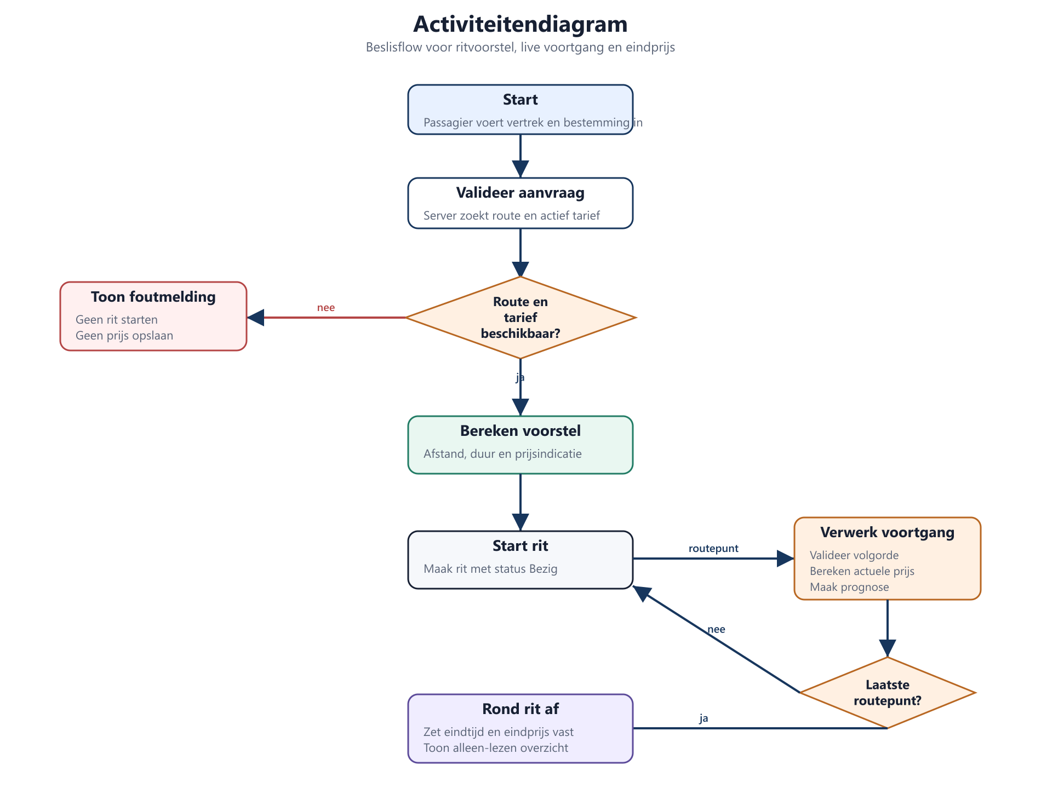
Figuur 4. Activiteitendiagram voor starten, volgen en afronden.
- Passagier vult vertrekpunt en bestemming in.
- Server valideert de velden en zoekt een beschikbare route.
- Als geen route of actief tarief bestaat, toont het scherm een fout en stopt de flow.
- Server berekent geschatte tijd en prijs; passagier ziet het voorstel.
- Passagier start de rit; server maakt een ritrecord met status Bezig.
- Demo-flow levert het volgende routepunt aan; server valideert volgorde en berekent actuele prijs en prognose.
- Dashboard toont de nieuwe voortgang. Dit herhaalt totdat het laatste punt is bereikt.
- Server rondt de rit af, zet de eindprijs vast en toont het eindscherm.

10 Technisch ontwerp

10 1 Componenten
Laag | Verantwoordelijkheid | Voorbeelden
Frontend | Toont de passagiersflow en verstuurt beperkte acties. | DestinationForm, QuoteCard, TripProgress, FareSummary.
Next.js server | Orkestreert eigen endpoints en server-side datatoegang. | /api/route-estimate, /api/trips/:id/progress.
Payload | Definieert collections, auth, API, access rules en hooks. | Trips, Routes, RoutePoints, Tariffs, PriceMoments.
Domeinutility | Bevat pure prijsberekening en statusvalidatie. | calculateFare, estimateFinalFare, canTransitionTripStatus.
SQLite | Bewaart de demo-data en relaties lokaal. | hackaton-2.db.

10 2 Access control
Actie | Passagier | Medewerker | Admin
Eigen rit lezen | Ja | Ja, voor ondersteuning | Ja
Andermans rit lezen | Nee | Ja, indien nodig | Ja
Route en tarief wijzigen | Nee | Ja | Ja
Ritvoortgang simuleren | Nee | Ja | Ja
Gebruikersrollen wijzigen | Nee | Nee | Ja

10 3 Statusovergangen
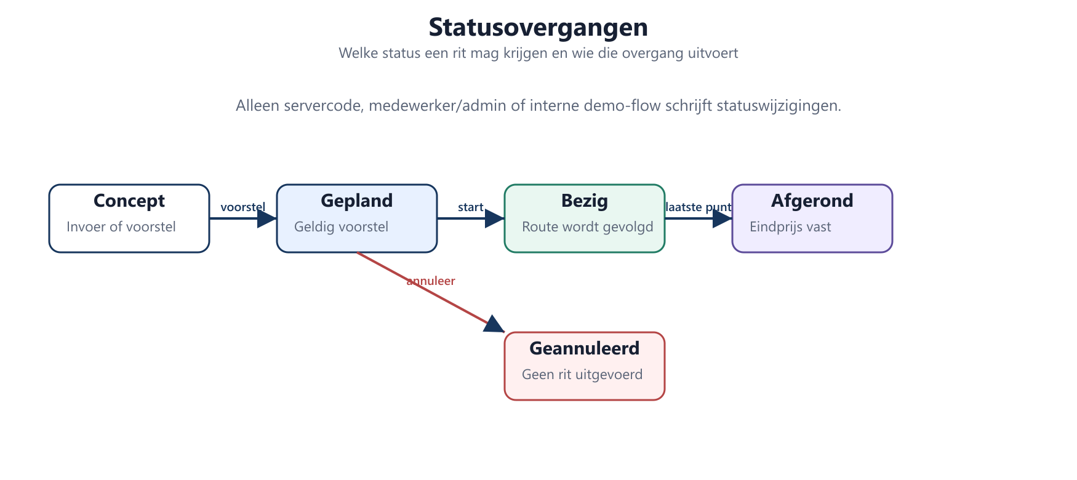
Figuur 5. Statusovergangen van een rit.

11 Privacy ethiek en veiligheid

11 1 Privacy
Locatie- en ritgegevens kunnen laten zien waar iemand is geweest. In de MVP gebruiken we daarom fictieve ritten en slaan we geen precieze echte locatie op. Voor een vervolgversie moet de opdrachtgever doel, grondslag, bewaartermijn, inzagerecht, verwijdering en leveranciersafspraken vastleggen. Het uitgangspunt is dat alleen de passagier en bevoegde medewerkers een rit kunnen zien.

11 2 Ethiek
Het product geeft inzicht zonder te doen alsof het fraude kan bewijzen. Een afwijkende prijs of route is een signaal voor de passagier, geen oordeel over de chauffeur. De interface moet duidelijk maken dat tijd en prijs schattingen zijn totdat de rit is afgerond. Informatie wordt groot genoeg en zonder kleur als enige betekenisdrager getoond.

11 3 Veiligheid
- Gebruik Payload-authenticatie en gehashte wachtwoorden voor accounts.
- Controleer eigenaarschap bij elke ritaanvraag; vertrouw nooit alleen op een rit-id uit de URL.
- Reken prijzen op de server uit en valideer statusovergangen in hooks of endpoints.
- Voorkom dubbele voortgang met een unieke combinatie van rit en routepunt of event-id.
- Gebruik in productie HTTPS, sterke secrets, minimale foutmeldingen, back-ups en rate limiting.

12 Ontwerpcontrole en testbasis
Story | Ontwerponderdeel | Acceptatiecriterium
US-01 | Scherm 8.1 / UC-01 | Geldige invoer geeft een voorstel; ontbrekende invoer start geen rit.
US-02 | 4.1 / prijsregel | Voorstel bevat afstand, tijd en berekende indicatie.
US-03 | 4.1 / statusflow | Rit kan alleen starten vanuit een geldig voorstel en krijgt status Bezig.
US-04 en US-05 | 4.2 / routepunten | De weergave onderscheidt gereden en resterende route.
US-06 | 5.1 / prijsutility | Een voortgangsupdate geeft een actuele prijs terug die niet door de browser is aangeleverd.
US-07 | 5.1 / ritdashboard | Dashboard toont een voorspelde eindprijs zolang de rit Bezig is.
US-08 | 4.3 / statusflow | Na afronden blijft de eindprijs zichtbaar en onveranderbaar.
US-09 | 10.2 / Payload | Alleen medewerker/admin kan route en tarief beheren.

13 Planning
Week | Focus | Resultaat
Week 1 | Ontwerp valideren, data- en schermkeuzes bevestigen. | Akkoord op backlog, wireframes, datamodel, prijsregels en open besluiten.
Week 2 | MVP bouwen met dezelfde stack als Hackaton 1. | Passagiersflow, Payload collections, dummydata en server-side prijsberekening.
Week 3 | Testen, verbeteren en presenteren. | Integratie- en acceptatietests, testrapport en korte productvideo.

Bijlage A PlantUML bron
Bijlage A. Grafisch klassendiagram.
Bijlage B. Grafisch usecasediagram.
Bijlage C. Grafisch activiteitendiagram.

